Budżety jednostek samorządu terytorialnego
w województwie mazowieckim w 2023 r.
Jednostki samorządu terytorialnego (JST) uzyskały dochody o 4,5% wyższe niż w 2022 r. W tym samym czasie wydatki zwiększyły się o 11,6%. Wynik budżetów jednostek samorządu terytorialnego wyniósł minus 4 772,6 mln zł wobec minus 629,8 mln zł rok wcześniej. Relacja deficytu do dochodów ogółem ukształtowała się na poziomie 8,0%.
⇧ 111,6
Dynamika wydatków budżetów JST (r/r)
Według stanu w dniu 1 stycznia 2023 r. w województwie mazowieckim było 37 powiatów, 5 miast na prawach powiatu oraz 314 gmin. Miasta na prawach powiatu realizują równocześnie zadania z zakresu działania gminy oraz powiatu i sporządzają jeden budżet, dlatego też dochody i wydatki gmin podane są bez dochodów i wydatków gmin mających również status miasta na prawach powiatu, natomiast dochody i wydatki miast na prawach powiatu podane są łącznie z dochodami i wydatkami części gminnej i powiatowej. A zatem dane zawarte w niniejszym opracowaniu dotyczą 309 gmin. Liczba jednostek na poszczególnych poziomach podziału terytorialnego nie uległa zmianie w porównaniu z poprzednim rokiem.

Tablica 1. Dochody, wydatki i wynik budżetów jednostek samorządu terytorialnego w 2023 r.
Wyszczególnienie | Dochody | Wydatki | Wynik | Dochody | Wydatki
 | w milionach złotych |  |  | 2022=100
Ogółem | 59 783,5 | 64 556,1 | -4 772,6 | 104,5 | 111,6
Gminy | 22 384,0 | 23 975,4 | -1 591,4 | 100,4 | 104,1
Miasta na prawach powiatu | 25 628,2 | 28 175,8 | -2 547,5 | 101,2 | 113,0
Powiaty | 5 881,4 | 6 188,1 | -306,7 | 115,6 | 116,0
Województwo | 5 890,0 | 6 216,9 | -326,9 | 131,0 | 137,4
 | na 1 mieszkańca w zł |  |  | 2022=100
Ogółem | . | . | . | . | .
Gminy | 6 963 | 7 458 | -495 | 100,3 | 104,0
Miasta na prawach powiatu | 11 170 | 12 280 | -1 110 | 101,5 | 113,3
Powiaty | 1 829 | 1 925 | -95 | 115,5 | 116,0
Województwo | 1 069 | 1 128 | -59 | 131,1 | 137,5

Dochody budżetów jednostek samorządu terytorialnego
W 2023 r. jednostki samorządu terytorialnego województwa mazowieckiego zrealizowały dochody ogółem w wysokości 59 783,5 mln zł. Na tę kwotę w największym stopniu złożyły się dochody miast na prawach powiatu i gmin (z udziałem odpowiednio 42,9% i 37,4%), a w znacznie mniejszym stopniu – województwa i powiatów (9,9% i 9,8%).
Dochody własne stanowiły 60% ogółu dochodów
Głównym źródłem dochodów jednostek samorządu terytorialnego są dochody własne – w 2023 r. wyniosły one 35 884,2 mln zł, stanowiąc 60,0% dochodów ogółem (o 0,5 p. proc. mniej niż przed rokiem). Największy udział dochodów własnych w dochodach ogółem odnotowano w budżecie województwa – 86,1% i w budżetach miast na prawach powiatu – 70,4%, mniejszy zaś w budżetach gmin – 47,6% i powiatów – 36,3%.

Tablica 2. Dochody budżetów jednostek samorządu terytorialnego według rodzajów w 2023 r.
Wyszczególnienie | Ogółem | Gminy | Miasta na prawach powiatu | Powiaty | Województwo
Wyszczególnienie | w milionach złotych
Ogółem | 59 783,5 | 22 384,0 | 25 628,2 | 5 881,4 | 5 890,0
Dochody własne | 35 884,2 | 10 646,6 | 18 031,8 | 2 137,3 | 5 068,6
w tym:
udziały w podatku dochodowym od osób prawnych | 6 995,1 | 334,5 | 2 077,4 | 69,8 | 4 513,5
udziały w podatku dochodowym od osób fizycznych | 11 298,8 | 3 566,2 | 6 421,0 | 951,9 | 359,8
podatek od nieruchomości | 4 405,6 | 2 283,0 | 2 122,6 | . | .
podatek od czynności cywilnoprawnych | 1 191,0 | 320,5 | 870,5 | . | .
dochody z majątku | 1 876,5 | 509,6 | 1 306,5 | 29,4 | 31,1
wpływy z usług | 2 373,2 | 403,2 | 1 610,3 | 347,1 | 12,5
Dotacje | 10 299,8 | 5 592,4 | 2 578,8 | 1 483,1 | 645,5
w tym:
z budżetu państwa | 4 052,0 | 2 135,1 | 1 156,4 | 532,9 | 227,5
z paragrafów 200 i 620 ª | 95,0 | 50,2 | 2,0 | 17,9 | 25,0
z paragrafów 205 i 625 ª | 1 400,9 | 380,0 | 633,0 | 47,4 | 340,5
Subwencja ogólna z budżetu państwa | 13 599,4 | 6 145,0 | 5 017,7 | 2 260,9 | 175,9
w tym część oświatowa | 10 004,1 | 3 917,2 | 4 367,9 | 1 587,7 | 131,2
a Klasyfikacji dochodów i wydatków budżetowych.
W dochodach własnych jednostek samorządu terytorialnego najważniejszymi pozycjami są udziały w podatku dochodowym od osób fizycznych (PIT) oraz w podatku dochodowym od osób prawnych (CIT). W 2023 r. wpływy z tytułu udziału w PIT wyniosły 11 298,8 mln zł, a z tytułu udziału w CIT – 6 995,1 mln zł, stanowiąc odpowiednio 31,5% i 19,5% dochodów własnych.
Ponad 30% dochodów własnych JST stanowiły dochody z tytułu udziału w PIT
Wykres 1. Struktura dochodów własnych jednostek samorządu terytorialnego według rodzajów w 2023 r.
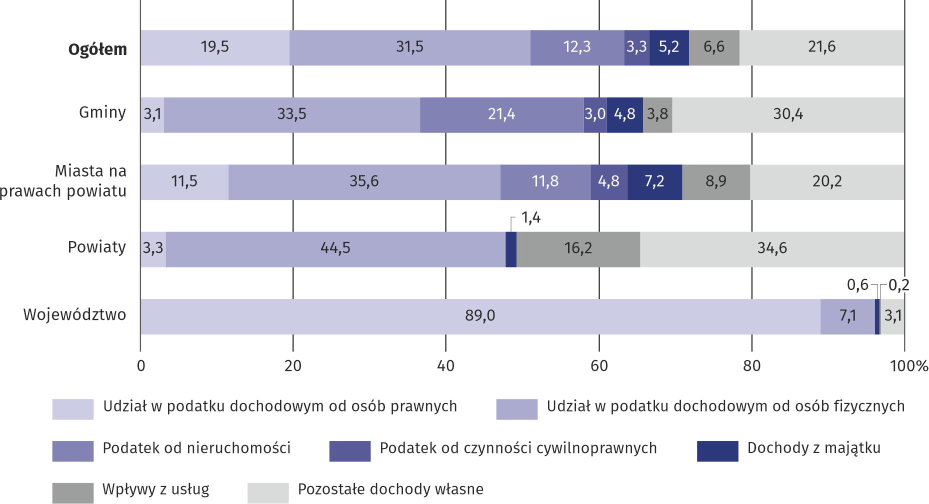
Porównując strukturę dochodów własnych według rodzajów dla poszczególnych szczebli jednostek samorządu terytorialnego można stwierdzić, że największy udział dochodów z podatku od osób fizycznych wystąpił w budżetach powiatów (44,5%), a z podatku od osób prawnych – w budżecie województwa (89,0%). Ponadto dla budżetów gmin i miast na prawach powiatu istotnym źródłem dochodów jest podatek od nieruchomości, stanowiący odpowiednio 21,4% i 11,8% dochodów własnych tych jednostek.
Oprócz dochodów własnych, w 2023 r. na rachunki jednostek samorządu terytorialnego wpłynęły dotacje w kwocie 10 299,8 mln zł, z czego 1 495,9 mln zł to dotacje z paragrafów 200 i 620 oraz 205 i 625 klasyfikacji budżetowej. Łącznie dotacje stanowiły 17,2% ogółu dochodów, od 10,1% w budżetach miast na prawach powiatu do 25,2% w budżetach powiatów.
Ponadto jednostki samorządu terytorialnego otrzymały subwencję ogólną z budżetu państwa w wysokości 13 599,4 mln zł, tj. 22,7% ogółu dochodów. Największą część subwencji ogólnej (73,6%) stanowiła część oświatowa – 10 004,1 mln zł. Subwencja ogólna miała największy udział w dochodach budżetów powiatów (38,4%), a najmniejszy – w budżecie województwa (3,0%).
Dochody ogółem były o 4,5% wyższe niż przed rokiem
W porównaniu z 2022 r. dochody ogółem jednostek samorządu terytorialnego były wyższe o 2 588,3 mln zł, tj. o 4,5%. Większy niż przeciętnie wzrost dochodów odnotowano w budżecie województwa (o 31,0%) oraz w budżetach powiatów (o 15,6%), natomiast mniejszy w budżetach miast na prawach powiatu (o 1,2%) i gmin (o 0,4%).
Dochody ogółem wzrosły głównie dzięki większym środkom z tytułu udziału w podatku dochodowym od osób prawnych – o 1 993,8 mln zł. Ponadto znacznie wzrosła subwencja oświatowa – o 1 523,0 mln zł oraz uzupełnienie subwencji ogólnej – o 1 715,1 mln zł.
W strukturze dochodów jednostek samorządu terytorialnego według działów klasyfikacji budżetowej główną pozycją są „Dochody od osób prawnych, od osób fizycznych i od innych jednostek nieposiadających osobowości prawnej”. Z tego źródła w 2023 r. pochodziło 42,6% ogółu dochodów (o 2,5 p. proc. mniej w stosunku do roku poprzedniego). Omawiane dochody najwyższy udział miały w budżecie województwa (82,9%), najniższy zaś w budżetach powiatów (19,1%). Ważnym źródłem dochodów są także „Różne rozliczenia”, które stanowiły średnio 26,1% (od 9,7% w budżecie województwa do 42,1% w budżetach powiatów). Ponadto znaczny udział miały dochody z działu „Transport i łączność” (7,7%), „Gospodarka mieszkaniowa” (5,4%), „Gospodarka komunalna i ochrona środowiska” (4,7%) oraz „Rodzina” (3,3%).
Jednostki poszczególnych szczebli samorządu terytorialnego znacznie różnią się między sobą wielkością dochodów w przeliczeniu na 1 mieszkańca. [patrz tablica 1]
Przeciętna wartość tego wskaźnika dla gmin w 2023 r. kształtowała się na poziomie 6 963 zł. Stosunkowo najwyższy dochód odnotowano w gminach: Ceranów (14 821 zł), Wierzbno (14 244 zł) i Paprotnia (13 601 zł), najniższy zaś wystąpił w gminach: Rzekuń (4 601 zł), Szydłowiec (5 095 zł) oraz Pionki (gmina miejska; 5 102 zł). Z powyższego wynika, że dochody gminy o najwyższych per capita dochodach były 3,2 razy wyższe niż w gminie o najniższych dochodach.
Mapa 1. Dochody budżetów gmin na 1 mieszkańca w 2023 r.
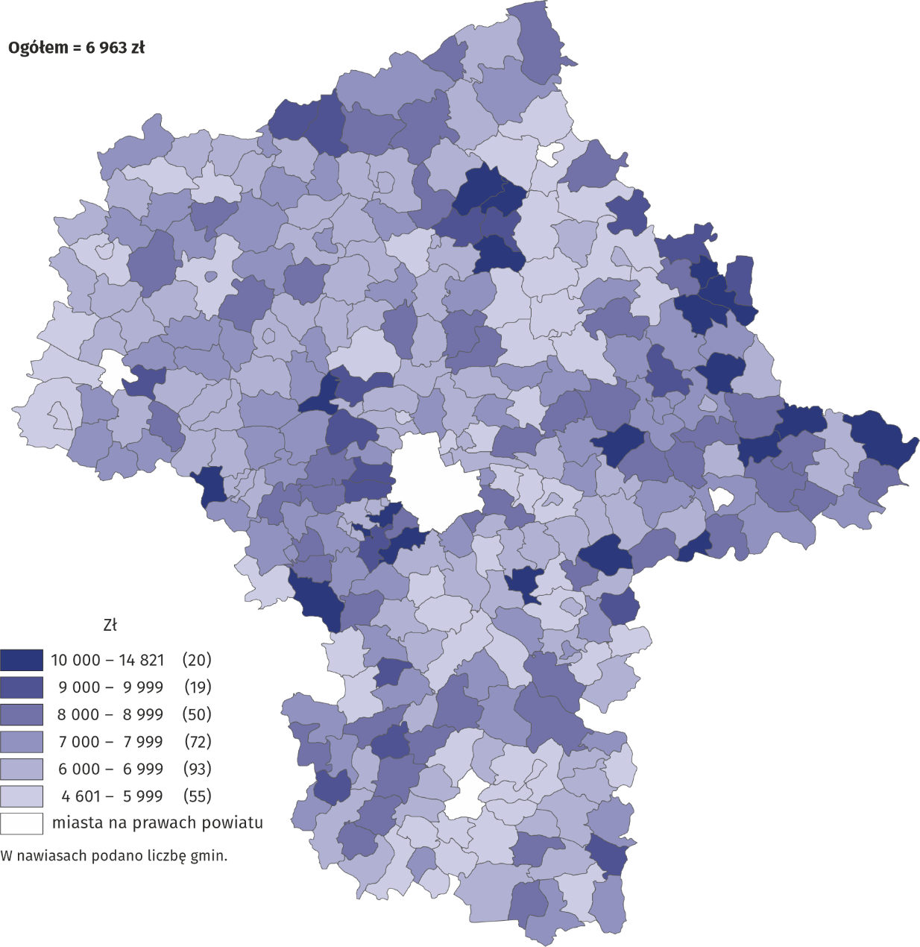

Wykres 2. Dochody budżetów miast na prawach powiatu na 1 mieszkańca w 2023 r.
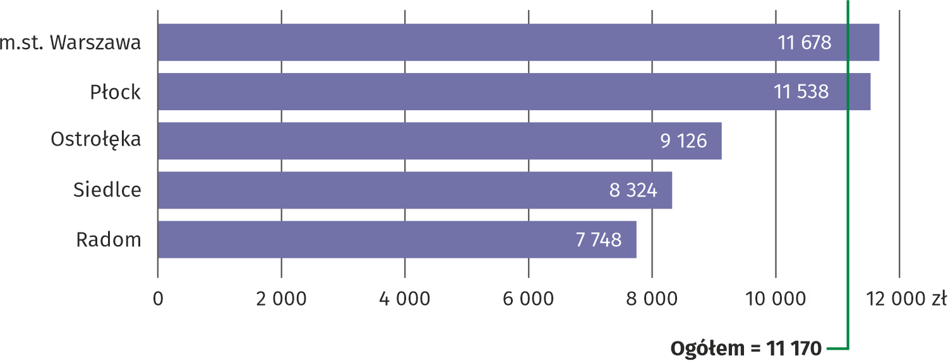
Mapa 2. Dochody budżetów powiatów na 1 mieszkańca w 2023 r.
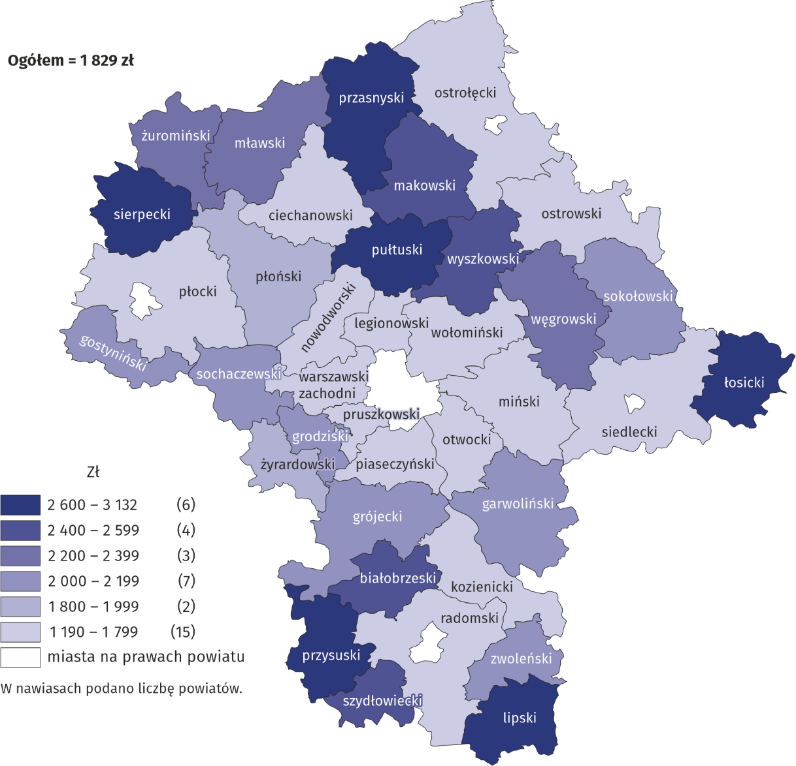
Z budżetów miast na prawach powiatu na 1 mieszkańca przypadało przeciętnie 11 170 zł dochodów – od 7 748 zł w Radomiu do 11 678 zł w m.st. Warszawie.
Dochody ogółem budżetów powiatów wyniosły średnio 1 829 zł na 1 mieszkańca. Relatywnie najwyższe były w powiatach: przysuskim (3 132 zł) i lipskim (3 044 zł), a najniższe w: wołomińskim (1 190 zł) i legionowskim (1 245 zł).
Poza wymienionymi kwotami na każdego mieszkańca z budżetu województwa przypadało przeciętnie 1 069 zł dochodów ogółem.

Wydatki budżetów jednostek samorządu terytorialnego
W 2023 r. wydatki ogółem jednostek samorządu terytorialnego wyniosły 64 556,1 mln zł, z czego 43,6% stanowiły wydatki miast na prawach powiatu, 37,1% – wydatki gmin, a po 9,6% – powiatów i województwa.
Około 78% ogółu wydatków stanowiły wydatki bieżące
Głównym obciążeniem dla budżetów jednostek samorządu terytorialnego są wydatki bieżące – w 2023 r. wyniosły one 50 506,7 mln zł, stanowiąc 78,2% wydatków ogółem. Z tej kwoty najwięcej przeznaczono na wynagrodzenia wraz z pochodnymi (20 404,8 mln zł) oraz na zakup materiałów i usług (14 376,6 mln zł). Wymienione rodzaje wydatków stanowiły odpowiednio 31,6% i 22,3% ogółu wydatków. Na inwestycje przeznaczono 13 045,8 mln zł (20,2% wydatków ogółem), co stanowiło niemal całość wydatków majątkowych.

Tablica 3. Wydatki budżetów jednostek samorządu terytorialnego według rodzajów w 2023 r.
Wyszczególnienie | Ogółem | Gminy | Miasta na prawach powiatu | Powiaty | Województwo
Wyszczególnienie | w milionach złotych
Ogółem | 64 556,1 | 23 975,4 | 28 175,8 | 6 188,1 | 6 216,9
Wydatki bieżące | 50 506,7 | 17 414,8 | 24 097,5 | 4 513,7 | 4 480,8
w tym:
dotacje | 6 527,9 | 1 759,5 | 2 805,5 | 422,2 | 1 540,7
świadczenia na rzecz osób fizycznych | 2 939,0 | 1 822,2 | 948,9 | 144,3 | 23,5
wydatki bieżące jednostek budżetowych | 40 264,0 | 13 497,3 | 20 031,0 | 3 885,0 | 2 850,6
w tym:
wynagrodzenia | 17 179,4 | 6 568,6 | 7 644,2 | 2 371,5 | 595,1
pochodne od wynagrodzeń ª | 3 225,4 | 1 307,9 | 1 405,6 | 400,2 | 111,7
zakup materiałów i usług | 14 376,6 | 4 693,1 | 8 100,8 | 839,7 | 743,0
Wydatki majątkowe | 14 049,4 | 6 560,6 | 4 078,3 | 1 674,4 | 1 736,1
w tym inwestycyjne ^{b} | 13 045,8 | 6 427,9 | 3 217,8 | 1 672,7 | 1 727,4
a Obejmują: składki na ubezpieczenia społeczne, składki na Fundusz Pracy oraz Fundusz Solidarnościowy, wpłaty na PPK finansowane przez podmiot zatrudniający, składki na Fundusz Emerytur Pomostowych. b Łącznie z dotacjami na finansowanie zadań inwestycyjnych samorządowych zakładów budżetowych.
Porównując strukturę wydatków według rodzajów dla poszczególnych szczebli jednostek samorządu terytorialnego można stwierdzić, że najwyższy udział wydatków bieżących odnotowano w budżetach miast na prawach powiatu (85,5%), najniższy zaś w budżecie województwa (72,1%). Na wynagrodzenia i pochodne od wynagrodzeń stosunkowo najwięcej wydano z budżetów powiatów (łącznie 44,8% wydatków ogółem), a najmniej z budżetu województwa (11,4%). Zakup materiałów i usług stanowił największe obciążenie dla miast na prawach powiatu (28,8% wydatków ogółem), a najmniejsze dla województwa (12,0%). W budżecie województwa istotną pozycją po stronie wydatków były dotacje (z udziałem 24,8%). Ten rodzaj wydatków stanowił tylko 6,8% ogółu wydatków powiatów. Na inwestycje stosunkowo najwięcej wydatkowano z budżetu województwa (27,8%), a najmniej z budżetów miast na prawach powiatu (11,4%).
Wydatki ogółem były o 11,6% wyższe niż przed rokiem
W 2023 r., w porównaniu z rokiem poprzednim, wydatki ogółem jednostek samorządu terytorialnego były wyższe o 6 731,1 mln zł (o 11,6%). Większy niż przeciętnie wzrost wydatków odnotowano w budżecie województwa (o 37,4%), w budżetach powiatów (o 16,0%) oraz miast na prawach powiatu (o 13,0%), natomiast mniejszy w budżetach gmin (o 4,1%).
Z kolei rozpatrując dynamikę wydatków według rodzajów można stwierdzić, że wydatki bieżące wzrosły o 4,3% (o 2 103,4 mln zł), a wydatki majątkowe o 49,1% (o 4 627,6 mln zł), w tym inwestycyjne o 50,8% (o 4 394,7 mln zł). Wzrost wydatków bieżących wynikał głównie ze zwiększenia wydatków na wynagrodzenia wraz z pochodnymi – o 2 605,8 mln zł (o 14,6%). Ponadto znacznie wzrosła kwota na zakup materiałów i usług – o 2 192,8 mln zł (o 18,0%).

Tablica 4. Wydatki budżetów jednostek samorządu terytorialnego według działów w 2023 r.
Wyszczególnienie | Ogółem | Gminy | Miasta na prawach powiatu | Powiaty | Województwo
Wyszczególnienie | w milionach złotych
Ogółem | 64 556,1 | 23 975,4 | 28 175,8 | 6 188,1 | 6 216,9
w tym:
Rolnictwo i łowiectwo | 1 362,3 | 1 228,5 | 0,3 | 14,5 | 119,0
Transport i łączność | 13 351,7 | 3 247,0 | 6 765,1 | 1 399,9 | 1 939,7
Gospodarka mieszkaniowa | 2 580,5 | 684,6 | 1 795,5 | 46,5 | 53,9
Administracja publiczna | 5 487,0 | 2 282,3 | 2 015,2 | 727,5 | 462,0
Bezpieczeństwo publiczne i ochrona przeciwpożarowa | 1 347,4 | 401,1 | 564,0 | 328,6 | 53,7
Różne rozliczenia | 2 902,9 | 127,9 | 1 461,6 | 131,9 | 1 181,5
Oświata i wychowanie | 19 033,3 | 8 550,4 | 8 303,3 | 1 709,0 | 470,6
Ochrona zdrowia | 1 587,9 | 162,5 | 414,5 | 153,7 | 857,2
Pomoc społeczna | 2 756,2 | 939,5 | 1 154,5 | 576,6 | 85,7
Pozostałe zadania w zakresie polityki społecznej | 726,4 | 148,9 | 271,1 | 208,3 | 98,2
Edukacyjna opieka wychowawcza | 1 036,9 | 46,7 | 544,1 | 401,1 | 45,0
Rodzina | 2 890,9 | 1 512,7 | 1 158,5 | 207,3 | 12,4
Gospodarka komunalna i ochrona środowiska | 4 227,7 | 2 514,0 | 1 608,0 | 22,4 | 83,3
Kultura i ochrona dziedzictwa narodowego | 2 351,9 | 835,0 | 951,5 | 29,1 | 536,3
Kultura fizyczna | 1 325,7 | 629,4 | 553,1 | 70,4 | 72,7
W strukturze wydatków jednostek samorządu terytorialnego według działów klasyfikacji budżetowej w 2023 r., podobnie jak w latach poprzednich, największy udział miały „Oświata i wychowanie” (29,5%) oraz „Transport i łączność” (20,7%). Wydatki w dziale „Oświata i wychowanie” były największym obciążeniem dla budżetów gmin i miast na prawach powiatu (stanowiąc odpowiednio 35,7% i 29,5% wydatków ogółem), natomiast wydatki w dziale „Transport i łączność” – dla budżetu województwa i dla budżetów miast na prawach powiatu (odpowiednio 31,2% i 24,0%).
JST największe wydatki ponosiły na „Oświatę i wychowanie”
Ważną pozycję w wydatkach jednostek samorządu terytorialnego zajmuje również dział „Administracja publiczna” ze średnim udziałem 8,5%. Dla budżetów gmin znacznym obciążeniem były wydatki w dziale „Gospodarka komunalna i ochrona środowiska” i „Rodzina” (odpowiednio 10,5% i 6,3% ogółu wydatków), dla miast na prawach powiatu – wydatki w dziale „Gospodarka mieszkaniowa” (6,4%), a dla budżetów powiatów – wydatki w dziale „Pomoc społeczna” (9,3%) i „Edukacyjna opieka wychowawcza” (6,5%). Z budżetu województwa stosunkowo dużo wydatkowano na „Różne rozliczenia” (19,0%), „Ochronę zdrowia” (13,8%) oraz „Kulturę i ochronę dziedzictwa narodowego” (8,6%).
W 2023 r. wydatki gmin w przeliczeniu na 1 mieszkańca wyniosły przeciętnie 7 458 zł. Stosunkowo największe wydatki poniosły gminy: Ceranów (16 511 zł), Wierzbno (14 846 zł) i Paprotnia (13 712 zł), najmniej zaś wydatkowały gminy: Pionki (gmina miejska; 5 163 zł), Szydłowiec (5 304 zł), Małkinia Górna (5 393 zł) i Żuromin (5 395 zł). Warto również dodać, że w przeliczeniu na 1 mieszkańca gmina o najwyższych wydatkach przeznaczyła 3,2 razy wyższą kwotę niż gmina, w której wydatki były najniższe.
Przeciętne wydatki budżetów miast na prawach powiatu na 1 mieszkańca ukształtowały się na poziomie 12 280 zł. Najwyższe wydatki per capita były w m.st. Warszawie (12 992 zł), a najniższe w Radomiu (8 215 zł).
Wydatki ogółem budżetów powiatów wyniosły w 2023 r. przeciętnie 1 925 zł na 1 mieszkańca. Stosunkowo najwyższe wydatki odnotowano w powiatach lipskim (3 246 zł) i przasnyskim (3 060 zł), a najniższe w siedleckim (1 193 zł) i wołomińskim (1 246 zł).
Ponadto na każdego mieszkańca z budżetu województwa wydatkowano przeciętnie 1 128 zł.

Wynik budżetów jednostek samorządu terytorialnego
Wynik budżetów był ujemny, podobnie jak rok wcześniej
W 2023 r. budżety jednostek samorządu terytorialnego województwa mazowieckiego zamknę-ły się zbiorczo deficytem w wysokości 4 772,6 mln zł (wobec deficytu 629,8 mln zł w 2022 r.). Na tę kwotę złożył się deficyt budżetów miast na prawach powiatu (2 547,5 mln zł), gmin (1 591,4 mln zł), województwa (326,9 mln zł) oraz powiatów (306,7 mln zł). W porównaniu z rokiem poprzednim deficyt budżetu województwa był 11 razy wyższy, budżetów gmin – 2,2 razy wyższy, a powiatów – wyższy o 26,1%. Budżety miast na prawach powiatu miały w 2023 r. wynik ujemny, podczas gdy przed rokiem dodatni.
Relacja deficytu jednostek samorządu terytorialnego do dochodów ogółem wyniosła 8,0%, przy czym w miastach na prawach powiatu relacja ta wyniosła 9,9%, w gminach 7,1%, w województwie 5,6%, a w powiatach 5,2%.
Deficyt budżetowy miało 86% ogółu JST
Na 352 funkcjonujące w naszym województwie jednostki samorządu terytorialnego w 304 wystąpił deficyt budżetowy, co stanowiło 86,4% ogółu. Dla 98 jednostek relacja deficytu do wykonanych dochodów nie przekroczyła 5%, a w przypadku 95 jednostek wskaźnik ten był wyższy niż 10%. Nadwyżkę odnotowało 48 jednostek, przy czym w żadnej nadwyżka nie przekroczyła 10% dochodów. Spośród jednostek z nadwyżką budżetową najliczniejszą grupę stanowiły jednostki o relacji deficytu do dochodów poniżej 5%; ich udział wyniósł 79,2%. Rozkład jednostek samorządu terytorialnego według wielkości nadwyżki/deficytu budżetowego przedstawia poniższy wykres.

Wykres 3. Liczba jednostek samorządu terytorialnego według relacji wyniku budżetowego do dochodów ogółem w 2023 r.
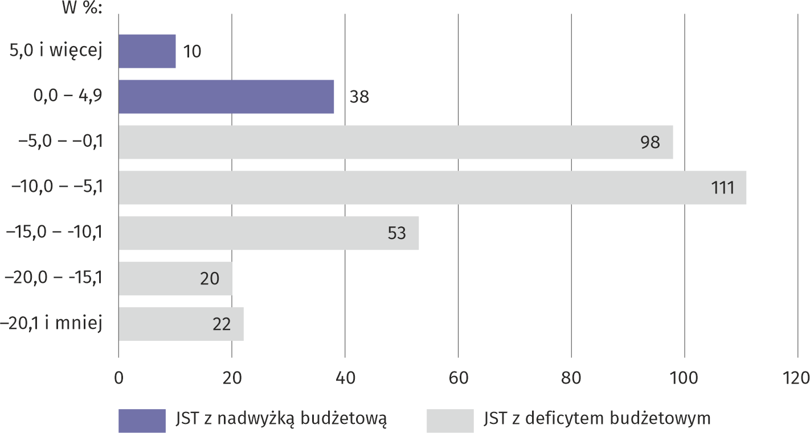
Spośród 309 gmin województwa mazowieckiego w 270 wydatki przekroczyły dochody, a w 39 nie wydatkowano wszystkich środków budżetowych. Do gmin z relatywnie największym – w stosunku do swoich dochodów – deficytem należały: Izabelin, gdzie wydatki przewyższyły dochody o 32,3%, Wiązowna z deficytem rzędu 31,6% oraz Stara Kornica – 30,9%. Do gmin, które osiągnęły największą nadwyżkę budżetową należały: Siedlce (gmina wiejska; relacja 8,3%), Gołymin-Ośrodek (6,5%) oraz Grodzisk Mazowiecki (6,4%).
W 2023 r. deficyt budżetowy miały 4 miasta na prawach powiatu, przy czym relatywnie najwyższy był on w m.st. Warszawie (w wysokości 11,3% ogółu dochodów); 1 miasto (Płock) odnotowało nadwyżkę (1,3%).
Wśród 37 powiatów naszego województwa w 29 wystąpił deficyt budżetowy, a w 8 odnotowano nadwyżkę. Stosunkowo największy deficyt budżetowy wystąpił w powiecie pruszkowskim (gdzie wydatki o 29,0% przekroczyły dochody), natomiast największą nadwyżkę osiągnął powiat wyszkowski (8,1% ogółu dochodów).
W przypadku cytowania danych Głównego Urzędu Statystycznego prosimy o zamieszczenie informacji: „Źródło danych GUS”, a przypadku publikowania obliczeń dokonanych na danych opublikowanych przez GUS prosimy o zamieszczenie informacji: „Opracowanie własne na podstawie danych GUS”.
Opracowanie merytoryczne:  Urząd Statystyczny w Warszawie  Dyrektor Agnieszka Ajdyn  Tel.: 22 464 23 15 | Rozpowszechnianie:  Centrum Informacji Statystycznej  Marcin Kałuski  Tel.: 783 940 141
Obsługa mediów  Tel.: 783 940 141  e-mail: m.kaluski@stat.gov.pl |   warszawa.stat.gov.pl

@Warszawa_STAT

@UrzadStatystycznywWarszawie

gus_stat

glownyurzadstatystycznygus

glownyurzadstatystyczny

Powiązane opracowania
Gospodarka finansowa jednostek samorządu terytorialnego 2022
Temat dostępny w bazach danych
Bank Danych Lokalnych – dziedzina Finanse publiczne
Ważniejsze pojęcia dostępne w słowniku
Budżet jednostki samorządu terytorialnego
Deficyt budżetowy
Dochody jednostek samorządu terytorialnego
Dochody własne jednostek samorządu terytorialnego
Dotacje celowe
Finanse publiczne
Udziały JST w podatkach należnych budżetowi państwa

Kategoria dotacji z paragrafów 200 i 620 oraz 205 i 625 obejmuje dotacje celowe przekazane w ramach programów finansowanych z udziałem środków europejskich oraz innych środków zagranicznych niepodlegających zwrotowi lub płatności w ramach budżetu środków europejskich.

